ВЕСТНИК

Студеновского сельсовета

**Вестник**

**Студеновского сельсовета**

20 мая 2020 г Администрация Выпуск № 17

Студеновского сельсовета

Карасукского района

Новосибирской области

**В этом номере**

|  |  |
| --- | --- |
| **Наименование** | **страница** |
| **ГОСУДАРСТВЕННЫЙ ПОЖАРНЫЙ НАДЗОР ИНФОРМИРУЕТ «**Пожарный извещатель спас дом многодетной семьи в Новосибирской области» |  |
| **ГОСУДАРСТВЕННЫЙ ПОЖАРНЫЙ НАДЗОР ИНФОРМИРУЕТ** «Номера телефонов оперативных служб, которые нужно знать каждому» |  |

**Периодическое печатное издание Студеновского сельсовета**

**Карасукского района Новосибирской области**

**Издается с апреля 2007 года**

ГПН ИНФОРМИРУЕТ

Пожарный извещатель спас дом многодетной семьи в Новосибирской области

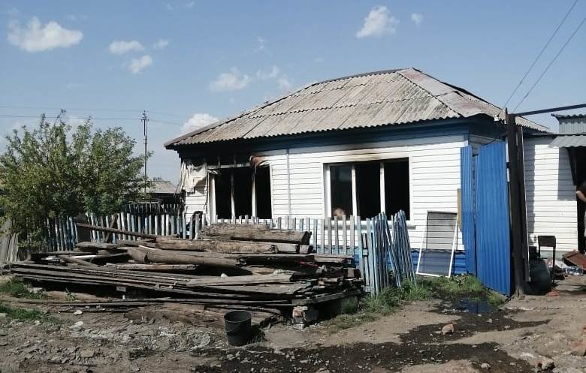 В городе Татарске Новосибирской области благодаря громкому сигналу дымового пожарного извещателя семье с четырьмя детьми удалось избежать трагедии, быстро вызвать пожарных и минимизировать последствия возгорания. Пострадавших и погибших нет.

Так, днем 14 мая супруги, находясь с четырьмя детьми во дворе своего дома, услышали громкий звук дымового извещателя. Многодетная мать сразу позвонила в оперативную службу по номеру 112 и сообщила о пожаре, в этот же момент к жильцам на звонкий сигнал извещателя прибежали соседи для оказания возможной помощи. Спустя три минуты после вызова в 14:40 (вр.местн.) пожарно-спасательные подразделения прибыли на место происшествия. Огнеборцы оперативно ликвидировали открытое горение и в 14:54 объявили о полной ликвидации. В момент тушения возгорания супруги и дети, младшему из которых еще нет и года, находились на улице на безопасном расстоянии.

В ходе разведки жилого помещения специалистами МЧС России было установлено, что в одной из комнат произошло возгорание розетки, вследствие чего огонь быстро перешел на кресло и домашние вещи. Общая площадь пожара составила 25 квадратных метров. На тушение привлекались 8 человек личного состава и две единицы техники.

Стоит отметить, что наличие в домах граждан автономных дымовых пожарных извещателей помогают своевременно обнаружить признаки задымления или возникновения возгорания ещё в начальной стадии, оперативно передать сообщение в пожарную охрану и своевременно обеспечить реагирование оперативных подразделений на вызов. Только с начала 2020 года в Новосибирской области такими простыми датчиками обнаружены десятки пожаров с реальным спасением жизней.

Если вы стали очевидцем происшествия на водном объекте и кому-то нужна помощь спасателей, незамедлительно звоните по телефону пожарно-спасательной службы 101 или по единому телефону экстренных служб 112.

**Инспектор ОНДиПР по Карасукскому району**

**УНДиПР ГУ МЧС России по Новосибирской области**

**майор внутренней службы Алексеев А.А**

ГПН ИНФОРМИРУЕТ

«Номера телефонов оперативных служб, которые нужно знать каждому»

Сотрудники ОНДиПР по Карасукском району напоминают телефоны экстренной помощи. Они работают круглосуточно. Специалисты советуют занести номера телефонов помощи в память мобильников. Жизнь показывает, что в экстремальных ситуациях человек теряется и не всегда может вспомнить нужный, даже самый простой номер.

112 – единый номер вызова экстренных оперативных служб. Данный номер является бесплатным и доступным даже в таких ситуациях, как ваше нахождение вне зоны приема вашей мобильной сети, а также при заблокированной сим-карте.

Единый телефон пожарных и спасателей – 101.

Экстренный номер 112 не является заменой действующих номеров служб экстренного реагирования, поэтому, как и раньше можно звонить по номерам 101, 102, 103 и 104 (набор осуществляется со стационарных и мобильных телефонов).

|  |  |  |
| --- | --- | --- |
| Редакционный  совет:  Финадеева С.С.  Воронова Л.П.  Толмачев Д.Н. | Адрес:  Новосибирская область, Карасукский район,  с.Студеное, ул. 35 лет Победы 41-А | Газета отпечатана в администрации Студеновского сельсовета  Карасукский район, с.Студеное,ул.35 лет Победы,41А  Тираж 20 |